**Отчет по дисциплине “Базы данных”**

Лабораторная №10

Цель**:** Обработка результатов запросов с помощью курсоров. Статические и динамические курсоры. Локальные и глобальные.

Ободов Павел

2 курс 2 группа

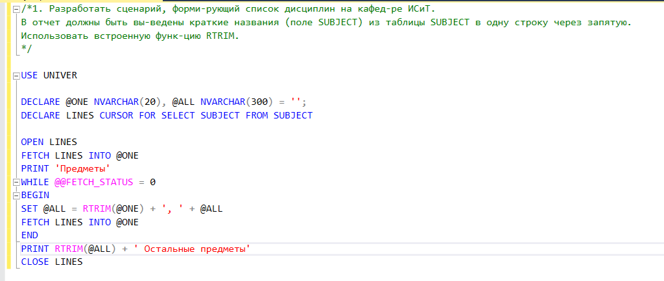

Рисунок 1



Рисунок 2

Рисунок 1 - Разработать сценарий, формирующий список дисциплин на кафедре ИСиТ. В отчет должны быть выведены краткие названия (поле SUBJECT) из таблицы SUBJECT в одну строку через запятую. Использовать встроенную функцию RTRIM.

Рисунок 2 – вывод запроса 1.

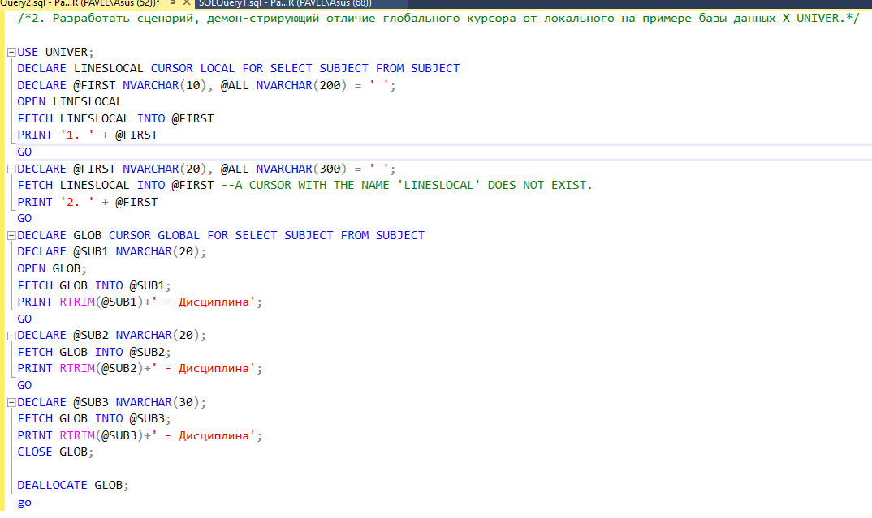

Рисунок 3

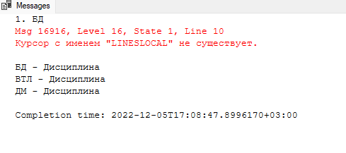

Рисунок 4

Рисунок 3 - Разработать сценарий, демонстрирующий отличие глобального курсора от локального на примере базы данных X_UNIVER.

Рисунок 4 – вывод запроса 2. Выполняется первый пакет, а при попытке выполнить следующий появляется сообщение, что курсора с именем **LINESLOCAL** не существует.

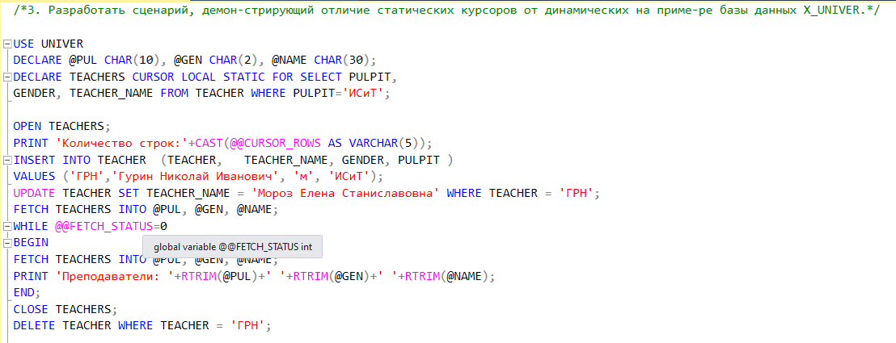

Рисунок 5

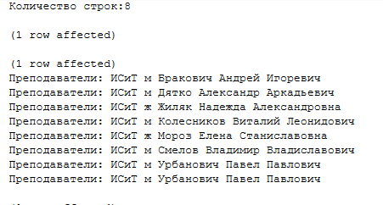

Рисунок 6

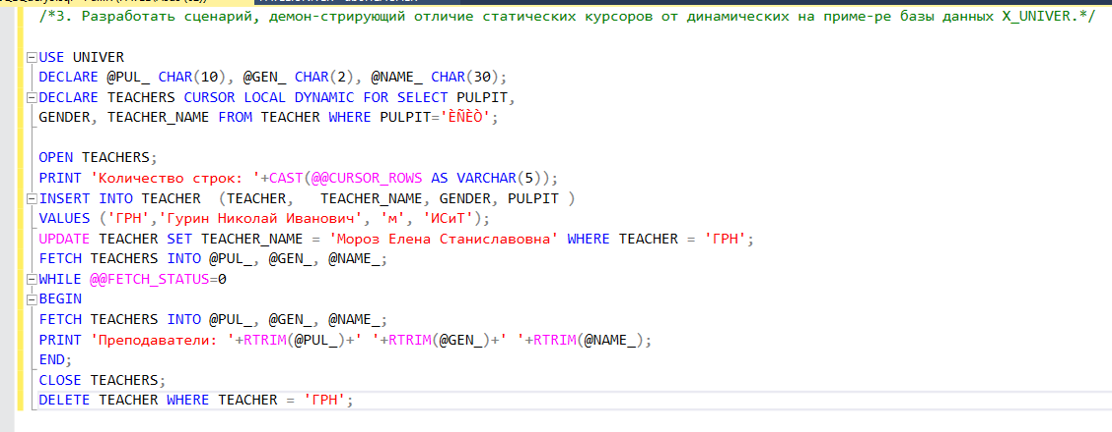

Рисунок 7

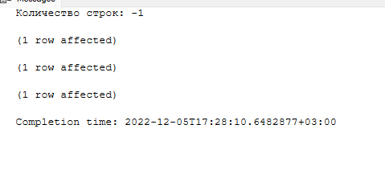

Рисунок 8

Рисунок 5 – Применение статического курсора.

Рисунок 6 – вывод данных с использованием статического курсора.

Рисунок 7 – Применение динамического курсора.

Рисунок 8 – вывод данных с использованием динамического курсора.

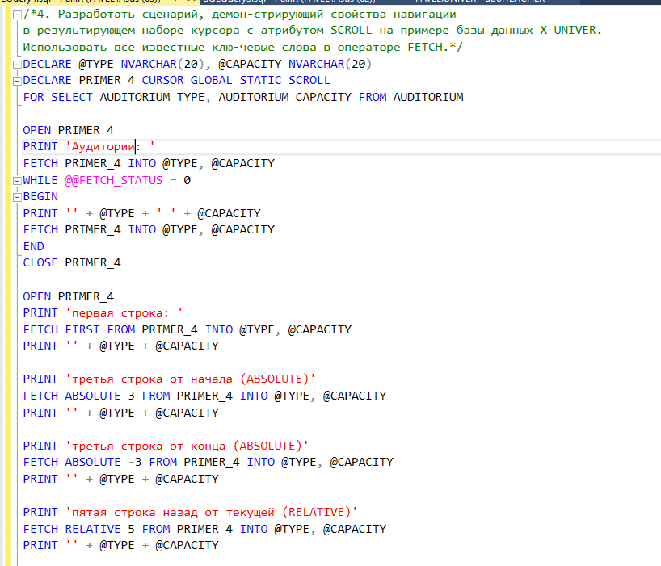

Рисунок 9

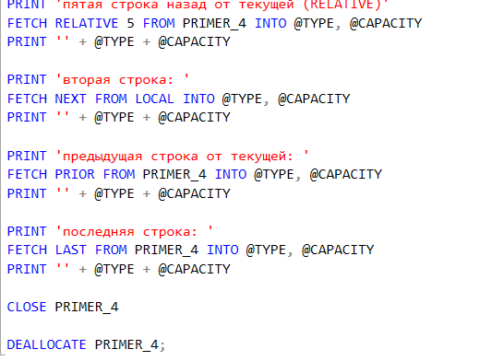

Рисунок 10

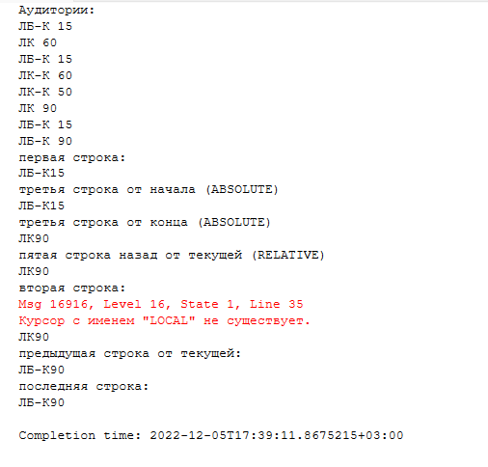

Рисунок 11

Рисунок 9,10 - Разработать сценарий, демонстрирующий свойства навигации в результирующем наборе курсора с атрибутом SCROLL на примере базы данных X_UNIVER.Использовать все известные ключевые слова в операторе FETCH.

Рисунок 11 – вывод запроса 4. Выполняется первый пакет, а при попытке выполнить следующий появляется сообщение, что курсора с именем **LOCAL** не существует.

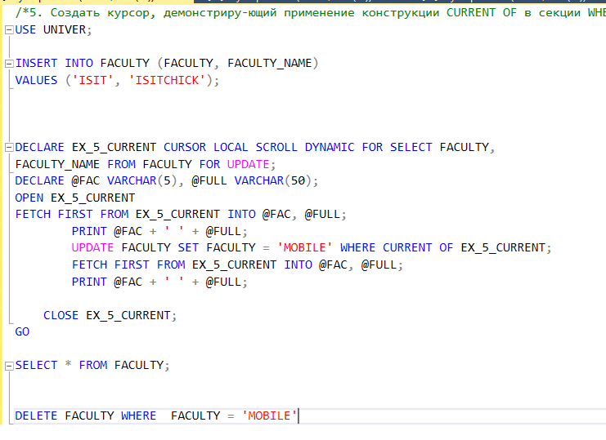

Рисунок 12

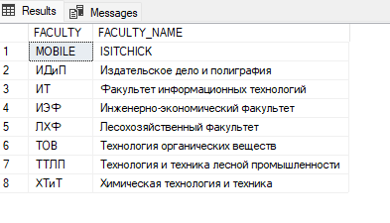

Рисунок 13

Рисунок 12 - Создать курсор, демонстрирующий применение конструкции CURRENT OF в секции WHERE с использованием операторов UPDATE и DELETE.

Рисунок 13 – вывод запроса 5.

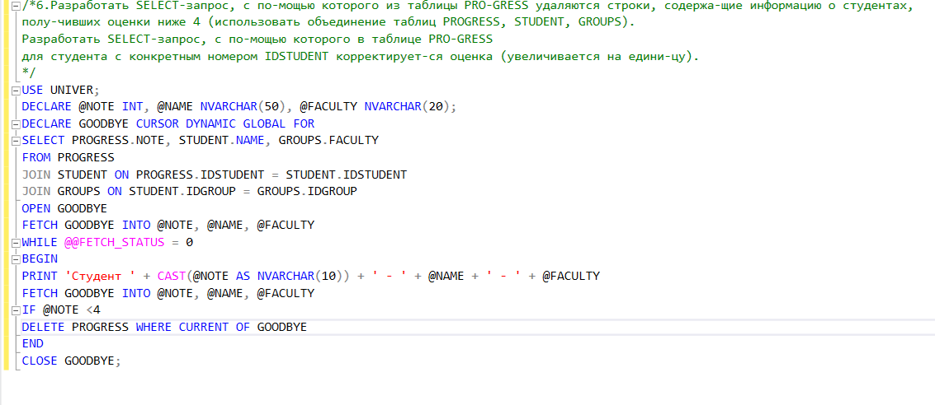

Рисунок 14

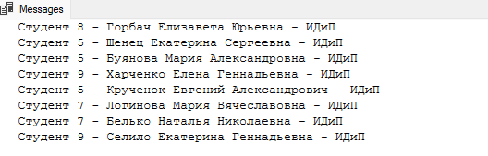

Рисунок 15

Рисунок 14 - Разработать SELECT-запрос, с помощью которого из таблицы PROGRESS удаляются строки, содержащие информацию о студентах, получивших оценки ниже 4 (использовать объединение таблиц PROGRESS, STUDENT, GROUPS). Разработать SELECT-запрос, с помощью которого в таблице PROGRESS для студента с конкретным номером IDSTUDENT корректируется оценка (увеличивается на единицу).

Рисунок 15 – вывод запроса 6.

**Вывод :** Я изучил для чего предназначены курсоры и какие они бывают. Статические и динамические, локальные и глобальные. Изучил конструкцию Current of в секции where. Изучил свойства навигации с атрибутом scroll и оператором fetch.